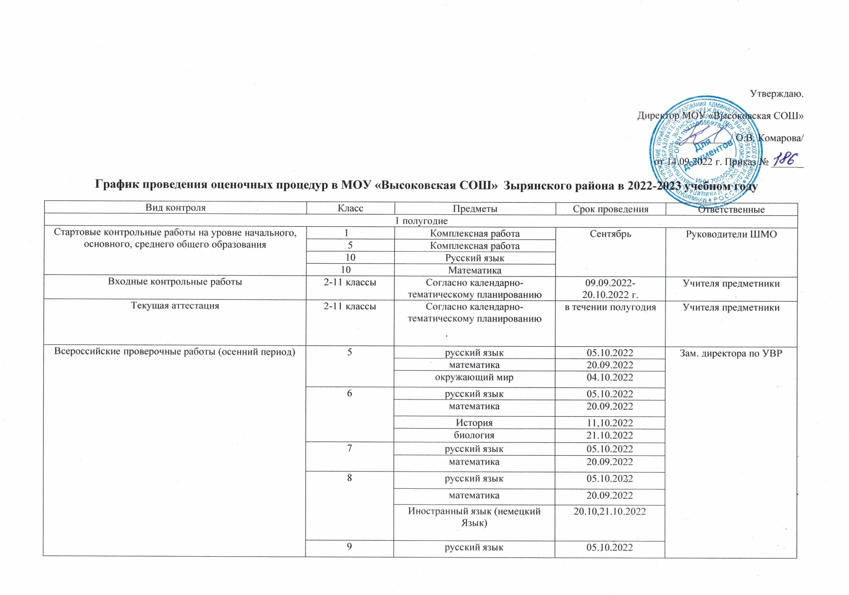

|  |  |  |  |  |
| --- | --- | --- | --- | --- |
|  |  | математика | 20.09.2022 |  |
| 7  8  9 | история | 19.09-24.10.2022 | ВПР проводится для каждого класса по двум предметам на основе случайного выбора. Информация о распределении предметов по классам предоставляется в образовательную организацию через личный кабинет в Федеральной информационной системе оценки качества образования |
| биология |
| география |
| обществознание |
| история |
| биология |
| география |
| обществознание |  |
| физика |
| биология |
| география |
| обществознание |
| история |
| физика |
| химия |
| Мониторинговые исследования по оценке уровня подготовки обучающихся | 4 | математика | 05.12.2022 | Зам. директора по УВР |
| русский язык | 06.12.2022 |
| Мониторинговые исследования по оценке уровня сформированности метопредметных умений обучающихся | 11 | Смысловое чтение по математическим текстам | 15 декабря 2022 г. | Зам. директора по УВР |
| Оценка качества общего образования на основе практики международных исследований качества подготовки обучающихся | 8 | Формирование функциональной грамотности | январь 2023 г. | Зам. директора по УВР |
| Административные контрольные работы за 1 полугодие | 2-8, 10 класс | По решению педагогического совета | 8-24 декабря 2022 г. | Учителя предметники, руководители ШМО, зам. директора по УР |
| Пробные ОГЭ, ЕГЭ | 9 | математика | 20 декабря | Учителя предметники, зам. директора по УР |
| 9 | русский язык | 14 декабря |
| 9 | предметы по выбору | 7 декабря |
| 11 | математика | 20 декабря |
| Итоговое сочинение по русскому языку | 11 | русский язык | декабрь | Зам. директора по УР |
| 2 полугодие | | | | |
| Пробные ОГЭ,ЕГЭ | 9 | пробное итоговое собеседование | 19 января | Князева О.Ю. |
| 9 | математика | 23 марта | Гаврилова Т.А. |
| 9 | русский язык | 25 марта | Князева О.Ю. |
| 9 | по выбору | 16,17 марта | Доронина О.В.  Егорова Л.А. |
| 11 | русский язык | 23 марта | Князева О.Ю. |
| 11 | математика | 15 марта | Гаврилова Т.А. |
| 11 | по выбору | 25 марта | Доронина О.В. Антипкина Е.В. |
| Устное собеседование | 9 | русский язык | февраль | Князева О.Ю. |
| Всероссийские проверочные работы | 4 | русский язык | с 15 марта по 20 мая | Учителя - предметники |
| математика |
| окружающий мир |
| 5 | русский язык |
| математика |
| История |
| биология |
| 6 | русский язык |
| математика |
| 7 | русский язык |
| математика |
| 8 | русский язык |
| математика |
| 7 | немецкий язык | с 1 апреля по 20 мая | Учителя - предметники |
| 6 | история | с 15 марта по 20 мая | Учителя – предметники  ВПР проводится для каждого класса по двум предметам на основе случайного выбора. Информация о распределении предметов по классам предоставляется в образовательную организацию через личный кабинет в Федеральной информационной системе оценки качества образования |
|  | биология |
|  | география |
|  | обществознание |
| 7 | история |
|  | биология |
|  | география |
|  | обществознание |
| 8 | история |
|  | биология |
|  | география |
|  | обществознание |
|  | Физика |
|  | Химия |
| Текущая аттестация | 2-11 классы | Согласно календарно-тематическому планированию |  | Учителя - предметники |
| Промежуточная аттестация | 1-11 | Выбор предметов по решению педагогического совета | 4 мая по 27 мая 2023 г. | Зам. директора по УР |
| ГИА | 9,11 |  | в установленные сроки | Зам. директора по УР |